PROJECTE 4:
“El canvi climàtic”
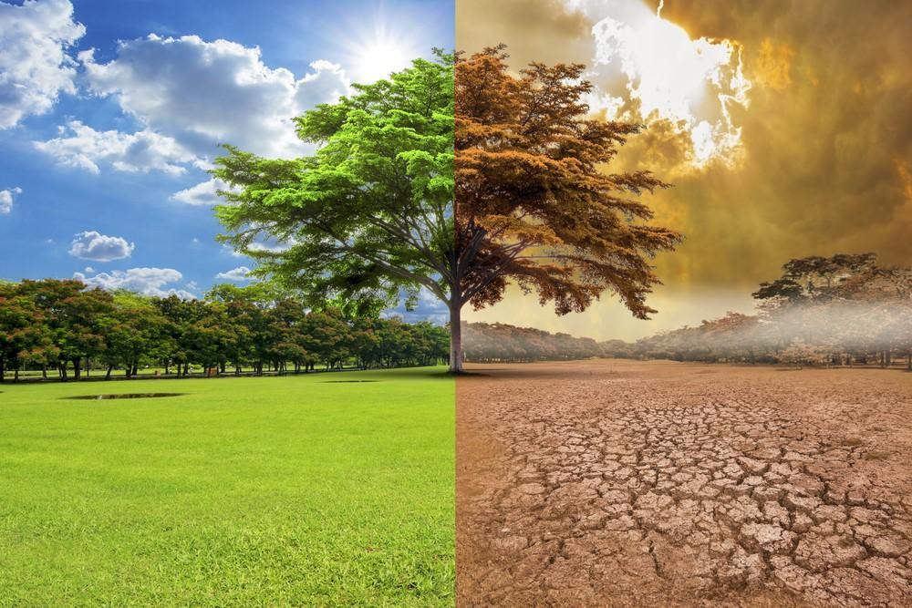

Alumne/a ..................................................................................
Data enviament projecte acabat: 29 de maig de 2020
Data retorn projecte avaluat: 12 de juny de 2020
Projecte interdisciplinari 4
5è de Primària
Curs 2019-2020

Activitat 1 :
Visualitza aquest curtmetratge sobre el canvi climàtic, ha resultat guanyador d'un concurs de la Fundación Biodiversidad. A continuació, escriu la teva opinió personal sobre els diferents temes que tracta, recorda que cal justificar la resposta.

El canvi climàtic

Escriu aquí la teva opinió:

Actividad 2:
Piensa como seria una carta que la Tierra nos escribiera a las personas, dónde nos explicase cómo se siente por todo lo que está pasando. Escríbela siguiendo el formato de carta, aquí tienes un ejemplo:

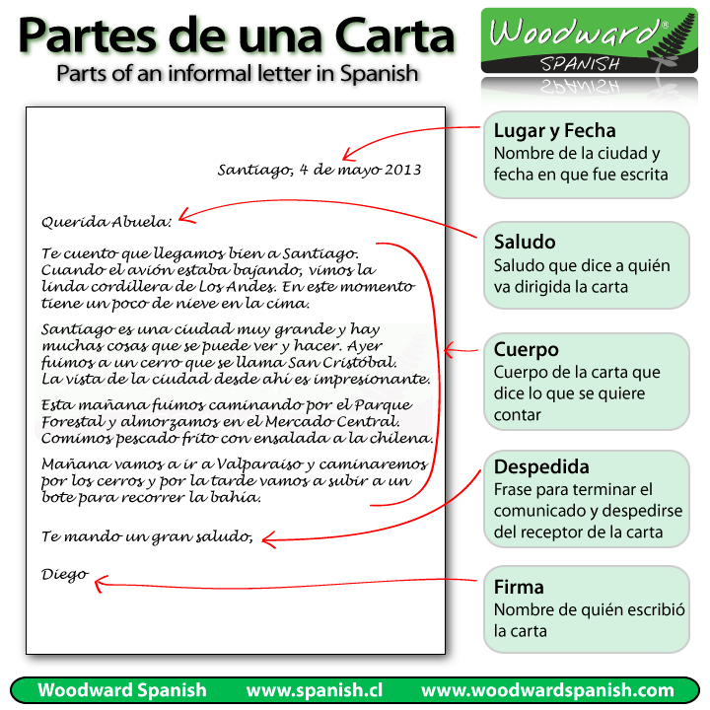

Activitat 3:
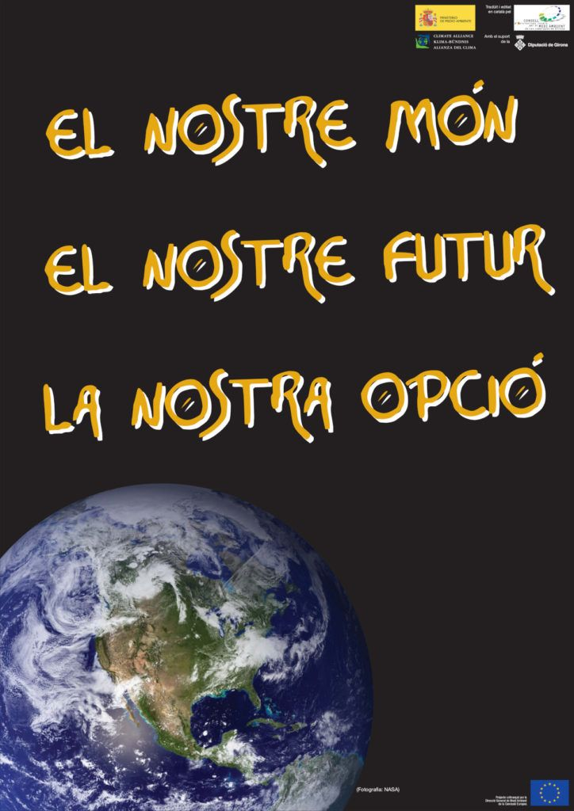
La casa comuna, que és la Terra on habitem, s’ha anat degradant pel mal ús i l’abús que les persones hem fet de tot allò creat.
El Papa Francesc, preocupat per la situació actual dels més pobres i pel creixent deteriorament del planeta, va escriure l’any 2015 una encíclica anomenada Laudato SI. Es tracta d’una carta adreçada als cristians i a totes les persones de bona voluntat on els demana renovar el seu compromís per la cura de totes les coses creades.

Què podries fer tu per a què el planeta sigui una mica més com Déu el va somiar?
Pensa 4 accions que tu pots fer. Escriu cada acció en un post it. Fes-li una fotografia i adjunta-ho. Si t'és més fàcil escriure-ho sota l’activitat.

Activitat 4:
Observa aquesta taula i elabora dos gràfics lineals amb la informació que hi apareix (un gràfic sobre la temperatura als diferents nivells de fondària i l’altre gràfic sobre la temperatura mitjana del mar en els últims anys)

Temperatura de l’aigua del mar

Fondària (m) | Temperatura (ºC) | Temperatura mitjana (1973-2017)
0,5 m | 18,2 | 15,1
5 m | 17,7 | 14,7
20 m | 15,7 | 14,2
35 m | 14,0 | 13,9
50 m | 13,7 | 13,7
65 m | 13,5 | 13,4
80 m | 13,6 | 13,2

Activitat 5:

  - Click the link:
- https://www.liveworksheets.com/vi234604jl

- https://www.liveworksheets.com/vr67049if

  - Complete the worksheets (Completa les fitxes)
  - Click finish! (Clica finalitzar)
  - What do you want to do? Email my answers to my teacher
(Què vols fer? Enviar les respostes a la meva mestra - clica aquesta opció)
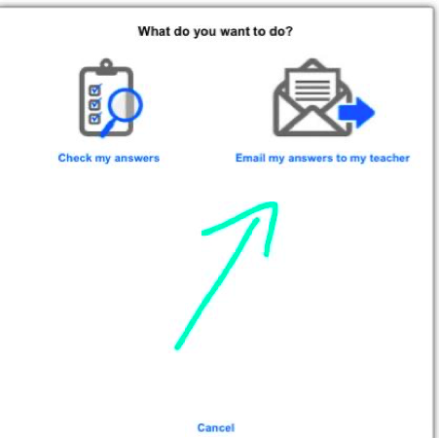
  - Send it to me by email: anna.cantueso@providencia.cat

Activitat 6:
L’activitat física ens fa estar saludables, però també pot servir per lluitar contra el canvi climàtic fent la nostra mobilitat més sostenible. Explica com et mouries per Mataró si no hi haguessin cotxes, per exemple per anar a l’escola, a la platja, a veure familiars/amistats, a fer la compra...de manera sostenible (sense contaminar). NO VAL dir que caminant, sigues original i pensa altres maneres.
Escriu aquí les teves idees (unes 50 paraules): -->

Activitat 7:
Llegeix aquesta infografia sobre les accions que podem fer a casa per ajudar al nostre planeta. A continuació, explica quines accions ja esteu fent a casa teva i quines no, indicant perquè és difícil dur-les a terme.

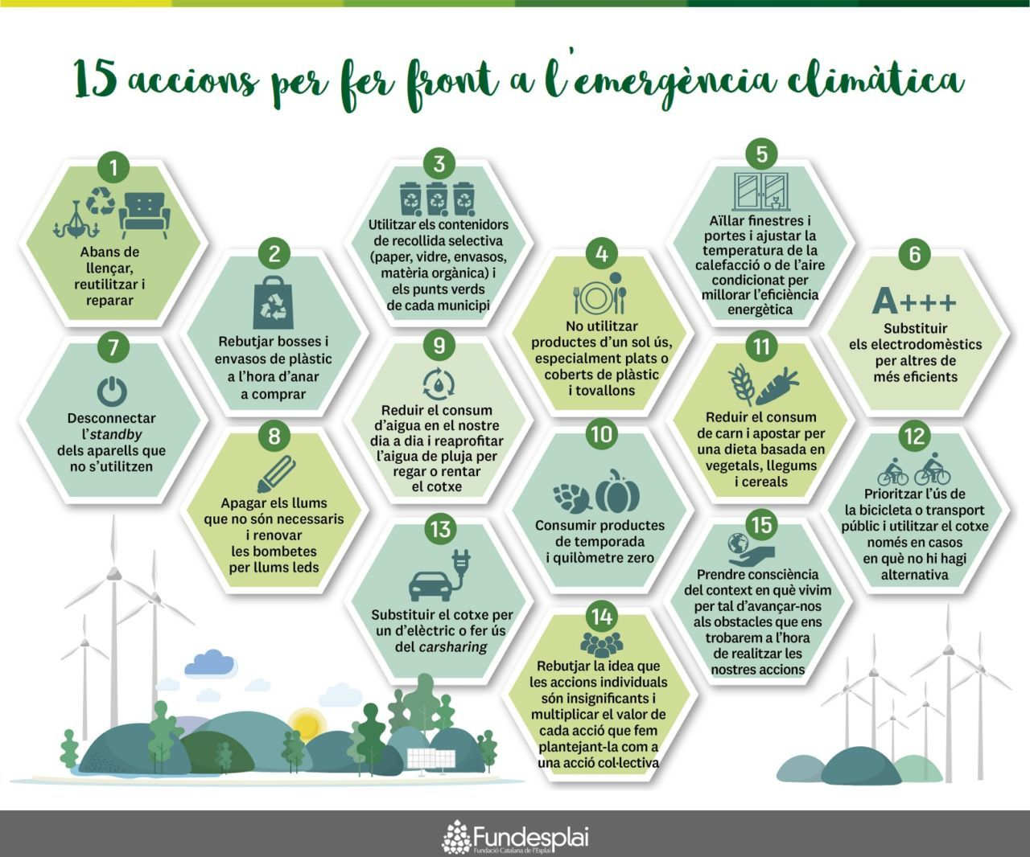

Activitat 8:
Segur que estàs molt preocupat o preocupada per tots els problemes que està patint el Planeta Terra, per això, et proposo dues missions molt importants. Seràs capaç de superar-les? Segur que sí! Endavant (clica els enllaços per a entrar-hi):

Entra a aquesta web i ajuda a la Creu Roja a lluitar contra el canvi climàtic:

Accepto la missió 1

Has d’ajudar a la família Batibull a reduir la despesa energètica de casa seva. Per aconseguir-ho comptaràs amb l’ajuda d’en Doll...

Accepto la missió 2

Activitat 9:
Dissenya i dibuixa una casa sostenible on t’hi agradaria viure quan siguis adult o adulta. Cal afegir-hi petites explicacions indicant els elements que fan que sigui sostenible:

Activitat 10:
- Escolta i practica la cançó. Com més vegades millor! https://youtu.be/z5csyfS5B_o?t=32
- Llegeix la lletra i digues què creus que ens explica.
- La cançó es titula Encara hi som a temps, completa la frase
Encara som a temps a ……. si…..
- Dibuixa-la en un paper
- Grava’t mentre la cantes (sencera, només un fragment, ensenyant el full que has dibuixat. Pots gravar-te amb públic (família), sense públic, al balcó, a la teva habitació, fent tot un videoclip… com vulguis!)
- Envia la gravació en àudio o vídeo

Autoavaluació:
Aquest espai és per a què expressis lliurement el que t’ha semblat el projecte, la teva opinió, et demano que siguis sincer/a. D’aquesta part no en posarem nota i et pots allargar tant com vulguis, fes-ho per escrit o penja un vídeo, el que més t’agradi i et resulti còmode.
Escriu aquí:

Indicacions:
- El projecte està en format Word per a que s'hi pugui escriure i afegir-hi imatges en el mateix document. Aneu fent les activitats en aquest mateix document.
- Quan hàgiu acabat el projecte, guardeu el document de la forma següent:

Projecte 4 – (Nom i Cognom de l’alumne/a)
P.ex.: Projecte 4 – Luis Cepeda

- A continuació, envieu-me el projecte al meu correu electrònic:
ingrid.roura@providencia.cat

Important: Si algú no disposa d’ordinador, el pot fer a mà, en un full, fer foto amb el mòbil i enviar-m’ho també al mateix correu electrònic.

Avaluació del projecte
L'avaluació del projecte la farà la tutora juntament amb cada mestre/a de cada àrea, el 12 de juny rebràs un correu amb la nota que, juntament amb la resta de projectes, et valdrà pel 3r trimestre.

  - Criteris d'avaluació d'aquest projecte:
    - Competència Personal i Social (30%)
      - Té autonomia personal per treballar sol/a
      - Mostra interès i participa en el treball
    - Activitats (40%)
      - Presenta les feines corregides, netes, entenedores...
      - Assoleix els continguts de la matèria
    - Competència Digital (30%)
      - Presenta les tasques en formats adequats
      - És capaç d'utilitzar diferents recursos digitals

Àrea / Competència | Valoració | Observacions
Tutoria
Educació Física
(T. Esportiu)
Educació Visual i plàstica (T. d'arts escèniques)
Educació Musical i Dansa
Coneixement del Medi Natural
Coneixement del Medi Social
Religió
Llengua Catalana
(T. bon escriptor i lector)
Llengua Castellana
Llengua Anglesa
(T. writing)
Matemàtiques
(T. Robòtica)
Global Matèries
Competència Personal i Social
Competència Digital
Global Projecte 4

